

UNIVERSIDAD TECNOLOGICA NACIONAL

FACULTAD REGIONAL BUENOS AIRES

ASIGNATURA
: Administración General

Curso: I2002

Año: 2012

Docente: Ing.
Marcelo A. Stefanoni

Trabajos Prácticos
: Ing.
Roberto C. Azar

TRABAJO PRÁCTICO

Nro.

2

Situación actual y futura de la Matriz Energética Nacional

GRUPO Nº 5

INTEGRANTES:

Apellido y Nombre

Legajo

email

Apellido y Nombre

Legajo

email

Apellido y Nombre

Legajo

email

Apellido y Nombre

Legajo

email

Fecha Vto. Presentación: 31/05/2012

Fecha Aprobación:________

Firma

Apellido y nombre
Legajo
email

Índice

La matriz energética Argentina y la política energética y su evolución de los últimos 40 años Página 3

Evolución de las reservas de hidrocarburos en argentina entre 2001 y 2010 Página 5

Los principales problemas energéticos de Argentina al comenzar 2012 Página 6

Datos e información sobre la condición y problemática actual de otras fuentes de energía de menor envergadura Página 10

Conclusión Página 12

Apéndice Página 14

Fuentes: Página 18

Situacion actual y futura de la matriz energetica nacional
La Matriz EnergEtica Argentina y la PolItica EnergEtica y su evoluciOn de los Ultimos 40 años.
Por definición, podemos decir que una matriz energética es una representación o modelo que refleja en un gráfico o tabla las diferentes fuentes de energía de las que dispone un país, o una región, indicando la importancia porcentual de cada una de éstas.

Las fuentes energéticas primarias que viene utilizando la Argentina desde 1970 son:
- Petróleo
- Gas Natural
- Carbón Mineral
- Hidráulica
- Nuclear
- Leña
- Bagazo

Gráfico basado en estadísticas del año 2011

Como se ven en los datos, más del 88% de la energía utilizada en Argentina proviene de dos recursos no renovables, como el petróleo y el gas.
Solamente el 5% del total de energía utilizada proviene de la energía hidráulica, la más limpia y renovable en todo el campo de energía que se consume en Argentina.
No se ha incluido a la Eólica y Solar por ser hoy sus aportes muy poco significativos.

Evolución de la matriz energética argentina: 1970-2010

AÑO | Petróleo (%) | Gas Natural (%) | Carbón Mineral (%) | Hidroenergía (%) | Nuclear (%) | Biomasa (%)
1970 | 71,2 | 18,1 | 3,2 | 0,5 | 0,0 | 7,0
1980 | 62,0 | 25,5 | 2,7 | 3,7 | 1,9 | 4,3
1990 | 48,5 | 36,5 | 2,3 | 4,0 | 4,6 | 4,1
2000 | 41,2 | 46,2 | 1,3 | 4,7 | 2,7 | 3,9
2010 | 35,5 | 51,2 | 1,5 | 4,7 | 2,7 | 4,4

Siempre los Hidrocarburos líquidos y gaseosos han representado la parte substancial del Consumo energético y en los 40 años observados sólo se ha logrado disminuir levemente su importancia.
El carbón mineral, cuyas reservas son importantes, (durarían 640 años con los niveles de producción requeridos para la central térmica Río Turbio) aparece con una participación muy baja. El fracaso de la explotación del Yacimiento de Río Turbio y la disponibilidad de los hidrocarburos gaseosos y líquidos prácticamente excluyó a este energético de la matriz energética. Por otra parte, nunca su aporte fue significativo pues a diferencia de los países centrales Argentina pasó directamente de las biomasas (leña) a los hidrocarburos líquidos y gaseosos.
Otra particularidad de Argentina entre sus pares de América Latina es el poco peso relativo de las Biomasa (Leña y Residuos agroindustriales principalmente). Este desplazamiento del consumo de Leña, en especial a partir de los años 40 y 50 del siglo pasado tiene bastante que ver con la política que implementara Gas del Estado en cuanto a la difusión del GLP en garrafas que convirtió a Argentina en pionero en este aspecto y abrió el camino a la difusión del Gas Natural a partir del gasoducto del Sur de los años 1950.
En síntesis, los niveles de la Matriz Energética, sobre del Gas Natural y el Petróleo, permiten afirmar que Argentina es un país hidrocarburo dependiente, por lo que vamos a ahondar principalmente sobre estos recursos.

EvoluciOn de las reservas de hidrocarburos en Argentina entre 2001 y 2010

La Secretaría de Energía de la Nación publicó en enero de 2012 los datos de reservas de hidrocarburos correspondientes al 31 de diciembre de 2010. Estos datos dan cuenta de la persistencia en la caída de las reservas de hidrocarburos, fenómeno que se observa ininterrumpidamente en nuestro país desde el año 2000 en el caso del gas natural, y desde 1999 en el caso del petróleo, cuyas reservas comprobadas también cayeron en todo el período, exceptuando una recuperación en 2006.
Las reservas comprobadas de gas natural disminuyeron entre 2009 y 2010 en 5,3%, y acumulan una caída de 53% en los últimos diez años. Por su parte, las reservas comprobadas de petróleo se incrementaron entre 2009 y 2010 en 0,5%, habiendo caído en los últimos 10 años un 12%. Como resultado, las reservas comprobadas totales (en TEP) se redujeron entre 2001 y 2010 un 38%.

Gas natural
Las reservas comprobadas de gas natural eran, al 31 de diciembre de 2010, de 358.726 millones de metros cúbicos, es decir, menores a la mitad de las reservas comprobadas diez años antes. Esta caída, de 404.800 MMm, equivale a 103 meses al ritmo de producción de 2010.
Debido a que las reservas comprobadas de gas natural han caído a un ritmo mayor que la producción, el horizonte de reservas también ha disminuido, hasta situarse en 7,6 años: un valor menor que la mitad que el correspondiente a 2001.
La cuenca Neuquina, que representaba en 2010 el 45% de las reservas comprobadas de gas natural en el país, aumentó este valor en 2% respecto a 2009, pero acumula una caída del 57% respecto a 2001. En cuanto a la cuenca Austral, que representa el 30% de las reservas, las mismas disminuyeron 7% respecto a 2009, y 30% comparadas con 2001.

Petróleo
Las reservas comprobadas de petróleo eran, al 31 de diciembre de 2010, de 401.308 miles de metros cúbicos; 0,5% más que las disponibles al final de 2009, y 12% menos que en 2001. El horizonte de reservas de petróleo se mantiene estable desde 2006, en torno a los 11 años. En 2010 este valor era de 11,4 años, tres meses más que a fines de 2009. Sin embargo, debe tenerse en cuenta que esta aparente estabilidad se da en el contexto de producción decreciente.
La cuenca del Golfo San Jorge, que representa el 63% de las reservas comprobadas de petróleo del país, mostró entre 2009 y 2010 un incremento del 4% en las mismas, acumulando un 39% de incremento desde 2001, y siendo la única que creció en el período. Por su parte, la cuenca Neuquina, que representa el 24% de las reservas, mostró una diminución del 6% de sus reservas comprobadas entre 2009 y 2010, acumulando una caída del 50% desde 2001.
Según el Balance Energético Nacional 2010, publicado por la Secretaría de Energía, el gas natural, como fuente de energía primaria, tuvo en Argentina en ese año una participación del 51% en la oferta interna, seguido por el petróleo, cuya participación fue del 35%.

La persistente caída en las reservas y en la producción de hidrocarburos, tendencias que no parecen revertirse en el corto plazo, han comprometido seriamente la capacidad del país de autoabastecerse de energía, lo que ha resultado en un incremento progresivo de las importaciones para abastecer su demanda.

LOS PRINCIPALES PROBLEMAS ENERGETICOS DE ARGENTINA AL COMENZAR 2012

El comienzo de 2012 en el sector energético permite identificar un conjunto de problemas estructurales de antigua data, que no fueron resueltos oportunamente que se manifiestan y se interrelacionan entre si realimentando sus efectos negativos y generando a su vez perturbaciones en el sistema económico y social.
A continuación, haremos una descripción de los problemas de índole técnica, económica y legal.

1.- LOS PROBLEMAS DE INDOLE TECNICA

1.1.- Las Reservas de Hidrocarburos siguen su tendencia declinante
En Enero de 2012 -y con inexplicable retraso- se conocieron los datos de las Reservas de Hidrocarburos con datos correspondientes a diciembre de 2010.
El Balance oficial de Reservas indica que:
1) Las Reservas comprobadas de gas natural ascienden a 358.726 millones de m3 y disminuyeron en un 5,3 % respecto al año anterior. No sólo la disminución se da en el inventario de reservas comprobadas (las de mayor grado de certeza). Si sumamos todas las categorías de reservas que incluyen las reservas comprobadas, las reservas probables, las reservas posibles y finalmente los recursos, categoría mucho más incierta, la disminución respeto al año 2009 es de 72.099 millones de m3, lo que implica una baja del 7,58% respecto al año precedente.
En la Cuenca Neuquina, la más importante de las cuencas productoras de gas natural la situación es la siguiente: las reservas comprobadas ascienden a 161.529 millones m3, con un crecimiento del 2,4 % respecto al año anterior; sin embargo al contabilizar todas las categorías de reservas y recursos de la cuenca se tiene que el total para dicha cuenca es de 399.290 millones de m3, valor 2,2 % inferior al del año precedente.
En la Cuenca Austral, la segunda cuenca gasífera en importancia se produce una disminución de las reservas comprobadas del orden del 7,0% situándose en los 106.557 millones de m3 con respecto a los valores de 2009. Sin embargo si se totalizan todas las categorías de reservas y recursos de la cuenca la disminución con respecto al año anterior asciende al 10,8 % .
En la Cuenca Noroeste, las reservas comprobadas de gas natural pasaron de 61.845 millones de m3 en 2009 a 43.646 millones de m3 en 2010, lo que equivale a una disminución del 33% en un año, y también en esta cuenca han disminuido las reservas en las categorías probables, posibles y recursos.
2) Las reservas de crudo, en la categoría comprobadas, ascienden a 401.308 miles de m3 mantiene su valor respecto al año anterior (+0,5%); mientras que si se totalizan todas las categorías de reservas y recursos en se produce una disminución del 0,4%.
En Resumen, se observa que en materia de hidrocarburos líquidos el país ha mantenido su inventario de reservas, mientras que en gas natural se ha producido una fuerte reducción del inventario en todas las categorías de reservas y en todas las cuencas gasíferas. Esto último es particularmente importante en un país donde su principal producto energético consumido es el gas natural.
También es importante que la actual gestión gubernamental no consiga revertir la tendencia a la baja, ni direccionar hacia el objetivo de la recuperación de reservas una corriente inversora eficiente, enmarcada en una política pública activa capaz de revertir esta tendencia.
Sin perjuicio de ello, ya en 2011 se produjeron un conjunto de anuncios por parte de YPF del descubrimiento de yacimientos no convencionales de gas natural (Shale gas) y petróleo (Shale oil) en la provincia de Neuquén en la categoría “RECURSOS”. Si bien constituyen noticias alentadoras para el futuro debe aclararse que no está aún determinada la factibilidad integral (técnica, económica y ambiental) de la puesta en producción de dichos yacimientos, ni tampoco el régimen legal de explotación de los mismos.

1.2.- La disminución de la producción de hidrocarburos
Argentina continúa con la tendencia declinante en materia de producción de hidrocarburos: la caída estimada de 2011 respecto a 2010, contabilizando valores de 9 meses del año en gas natural es de 4,4 %, y en petróleo del 8,5 %. La disminución de la producción se viene produciendo desde 1998 en petróleo y desde 2004 en gas natural.
Este fenómeno está relacionado con un problema estructural como la caída del inventario de reservas asociado a su vez a la disminución de la inversión de riesgo exploratoria respecto a la inversión realizada en décadas anteriores. Ello se traduce en menores descubrimientos y en un mayor costo de producción producto de la ley de rendimientos decrecientes.
La reversión de esta tendencia negativa está supeditada al descubrimiento de nuevos yacimientos lo que requiere de un cambio profundo en la legislación de hidrocarburos vigente, del diseño y puesta en marcha de nuevos modelos contractuales y en una mejor auditoría de las áreas dadas en concesión o permiso por parte de las autoridades nacionales y provinciales.
En forma concomitante, se han producido en el corriente año pérdidas de producción no recuperables por causas gremiales que obligaron a la paralización de yacimientos; algo costoso y socialmente inadmisible.

1.3.- El incremento de la demanda energética en todos los rubros
La demanda energética crece en todos los rubros: naftas 11,4 %, gas oil (excluyendo usinas) 3,4%, Propano y Butano 4,1%, gas natural 4,9%, y energía eléctrica 5,4 %.
El crecimiento energético en todos los rubros, impulsado por variables macroeconómicas y poblacionales, no puede ser satisfecho con una oferta de hidrocarburos en declinación permanente como se menciona en el punto anterior. El resultado es un país volcado en forma neta a partir de 2010 a la importación energética en todos los rubros, pero principalmente en gas natural y en combustibles para la generación eléctrica como el Fuel Oil y el gasoil.
Las importaciones deben compensar el crecimiento anual de la demanda la disminución de la oferta en cada uno de los rubros y particularmente bien visible en el caso del gas natural, en particular en el caso del GNL, ya que la importación por gasoducto desde Bolivia tiene las limitaciones de Bolivia como productor

2.- LOS PROBLEMAS DE INDOLE ECONOMICA

Los Problemas de índole económica del sector energético al comenzar el 2012 son varios, pero básicamente los podemos sintetizar en tres grandes rubros:
1) Problemas presupuestarios que afectan a la hacienda pública;
2) Problemas en el Balance Comercial del Sector Energético que afectan a todo el comercio exterior argentino y al balance de pagos;
3) Problemas de ingresos en las empresas energéticas que afectan su funcionamiento y la inversión en ampliación de la capacidad instalada.

2.1.-Inconvenientes presupuestarios ocasionados por los subsidios y los sobre costos energéticos
Los llamados Subsidios energéticos alcanzan en el presupuesto 2012 recientemente aprobado un monto que asciende a los 76.000 millones de $. Esta cifra, que ronda el 4% del PBI, es impactante tanto por su monto, como por su rápido crecimiento en los últimos 5 años.
Su expansión supera largamente la velocidad de crecimiento de los ingresos presupuestarios. Esta condición a largo plazo es insostenible. Por otra parte, en el corto plazo, ya es uno de los rubros presupuestarios de mayor peso en el gasto total, y uno de los mayores responsables del déficit primario.
El rubro conocido genéricamente por “Subsidios” se compone de varios rubros: a) los subsidios al consumo energético que reciben las empresas energéticas (pe: a través de Cammesa); los subsidios al transporte mediante el subsidio al gasoil, utilizado por la empresas transportistas, la importación de combustibles por parte de Cammesa y ENARSA, etc. Sin embargo, hay un conjunto mayor de gastos de inversión, que recaen sobre el estado por insuficiencia de la inversión genuina del sector energético y los sobrecostos derivados de malas decisiones de inversión: construcción de centrales eléctricas que no han sido bien evaluadas, construcción de obras innecesarias, mayores precios pagados en licitaciones no competitivas, mayores costos de financiación por malas ingenierías financieras, ente otros.
Sin dudas, la eliminación de los subsidios socialmente innecesarios es una prioridad política bajo la premisa que los fondos públicos deben ser asignados a quien más los necesita, lo que maximiza la rentabilidad social de la asignación. Pero la eliminación de los subsidios requiere al mismo tiempo desterrar las prácticas ineficientes y –por supuesto- las corruptas de asignación de fondos públicos para la construcción de fondos energéticos.
El Gobierno nacional ha anunciado la decisión política de eliminar subsidios; para ello ha utilizado un método incompleto: el anuncio por “Conferencia de Prensa Ministerial” justificando esa eliminación en lo injusto del que el subsidio sea percibido por quienes pueden afrontarle en razón de su condición económica. En este contexto ha focalizado su anuncio en barrios emblemáticos de Buenos Aires. Con ello, el gobierno se ha asegurado la aceptación por parte de la población de la medida. Sin embargo, esto no asegura la disminución del subsidio ni la eliminación de su ritmo expansivo, que son temas pendientes de resolución efectiva.
Resolver este problema requerirá cirugía mayor: no solo llegar al grueso de la demanda (millones de usuarios) con la eliminación del subsidio (y no solo a los pocos y ricos de Puerto Madero), sino también –y fundamentalmente- redefinir obras que se daban por hechas por el mero anuncio de su realización. El siguiente es un listado de las obras energéticas cuya ejecución se dio por hecha y que deberán ser redefinidas y/o reprogramadas: 1) El Plan Nuclear mas allá de Atucha II; 2) El gasoducto del Noreste; 3) las Obras Hidroeléctricas en el río Santa Cruz; 4) la construcción de una nueva Refinería en la Patagonia, etc.

2.2.-Inconvenientes en el Balance Comercial por las importaciones crecientes del sector energético.
El sector energético se ha convertido en un fuerte importador en casi todos los rubros: Argentina perdió el autoabastecimiento energético que exhibía desde 1989 y que logró mantener por más de 20 años. Ello no se revertirá en el corto plazo, y su reversión en un plazo mediato depende del cambio de las políticas y de las tendencias productivas decrecientes actuales.
Argentina importa aproximadamente el 20% del gas natural que consume en forma de gas natural licuado (GNL) y mediante gasoductos desde Bolivia. Importa también aproximadamente el 50% del gas oil que es capaz de producir internamente en sus refinerías con destino a la generación eléctrica y al transporte; asimismo importa Fuel oil en cantidades importantes para la generación eléctrica después de haber prácticamente dejado de consumir este combustible, e importa cantidades crecientes de energía eléctrica.
El tema de la importación energética es estructural; no obedece por lo tanto a una situación coyuntural que desaparecerá con el mero transcurso del tiempo; su existencia permanente y creciente se debe a la combinación de demanda interna energética creciente con oferta interna de hidrocarburos decreciente.
Esta situación se traduce en un crecimiento de la demanda energética del orden del 5% anual, que combinada con la caída productiva crónica de nuestros yacimientos implica asumir que todos los años el desbalance comercial del sector energético se incrementará en unos 3.500 millones de U$S adicionales.

2.3.- Insuficientes ingresos en las empresas energéticas que afectan su funcionamiento operativo y la inversión en ampliación de la capacidad instalada.
El análisis de los balances de las empresas energéticas muestra que una gran parte de ellas tiene problemas económicos para funcionar.
Dicho informe fue realizado en un contexto donde se puede observar la existencia de empresas energéticas que están fuera de punto en lo económico con pérdidas económicas; con iliquidez y algunas de ellas en convocatoria de acreedores (Vg. Metrogas). Como consecuencia, se produce una retracción de la inversión en ampliación de la capacidad instalada, falta de confianza en el futuro, falta de inversión de riesgo, etc.

3.- LOS PROBLEMAS DE INDOLE LEGAL

Los problemas de índole legal son simples: las leyes que regulan el sector (ley de Hidrocarburos 17.319; leyes de Marco Regulatorio eléctrico 24.065 y 15.336; y Marco Regulatorio del gas natural 24.076) no se cumplen con una prórroga ya de 10 años de la Ley de Emergencia Pública sancionada en 2002.
En ese contexto, no existe confianza generalizada en la legislación ni en los derechos y obligaciones que emanan de las mismas.

DATOS E INFORMACION SOBRE LA CONDICION Y PROBLEMATICA ACTUAL DE OTRAS FUENTES DE ENERGIA DE MENOR ENVERGADURA

El Carbón Mineral

Las Reservas Medidas de Carbón Mineral en Argentina alcanzan a los 2027 millones de toneladas pero si sólo se contabilizan las del Yacimiento de Río Turbio se tienen 752, 3 millones de toneladas. Si se tiene en cuenta el inminente consumo de la Central Eléctrica de Río Turbio y otros consumos de Carbón Vapor se llega a una producción de 1,18 millones de toneladas. En consecuencia la duración de las Reservas de Río Turbio, con los compromisos hoy existentes de producción, alcanzaría a los 637 años.

El Uranio

La fabricación de los elementos combustibles de las centrales nucleares de Atucha I y Embalse fue realizada hasta el año 1995 con uranio de procedencia nacional. Para ello la CNEA explotó diversos yacimientos en las provincias de Salta (Don Otto), Chubut (Los Adobes), Córdoba (Los Gigantes) y Mendoza (Huemul en Malargüe y Sierra Pintada en San Rafael).
En 1995, en razón de una brusca caída de los precios del uranio en el mercado internacional, se procedió a la suspensión de las actividades del yacimiento de Sierra Pintada, en la provincia de Mendoza (único que se encontraba en explotación) y a la importación de concentrado de uranio, realizándose el resto de los procesos de transformación en el país.
Hoy los precios del Uranio se han incrementado drásticamente, a cerca de 145u$s/ kr., y el país importa todo el combustible que consume.
En materia de reservas, el país cuenta con las certificadas entre los yacimientos de Sierra Pintada y Cerro Solo de 7000 toneladas de uranio, mientras que las reservas inferidas y pronosticadas son 3000 toneladas adicionales.
Por otro lado, el consumo actual de uranio es de 125 toneladas anuales, previéndose que éste alcance las 215 toneladas anuales en el año 2011-2012 cuando entre en funcionamiento Atucha II.
En consecuencia, si se volvieran a producir los elementos combustibles en el país, la duración de las 7000 tn certificadas de reservas de uranio sería de 33 años.

Energías Eólica y Solar

Argentina es un país privilegiado en cuanto a disponibilidad y calidad de vientos, en especial en la zona Patagónica.
Se estima un potencial instalable no menor a los 20000 MW y una disponibilidad oscilante entre 3000 y 4200 Horas año.
Actualmente hay instalados unos 58 MW y es inminente llegar a los 820 Mw.
El Potencial, en bruto, de 20000 Mw equivale al 70% de toda la potencia de centrales eléctricas instaladas. Hoy sólo se aprovecha el 0,3 % y se llegaría en el 2012 al 4%.
La radiación solar incidente sobre el territorio nacional posibilitaría, teóricamente, satisfacer todas las necesidades de energía eléctrica, pero, entre otras cosas, a costos entre 3 y 5 veces los actuales, debido a los altos costos de inversión que conllevan tanto los paneles fotovoltaicos como los concentradores solares. Su aporte está circunscripto a pobladores aislados, muy alejados de las líneas de distribución de electricidad.
Recientemente se instaló una central solar en San Juan pero de sólo 1,2 Mw de tal manera que la participación de la Energía solar en el parque de generación eléctrica actual es insignificante.

Los Biocombustibles

Son el Etanol y el Biodiesel.
Recientemente han comenzado las mezclas del primero con las Naftas y del segundo con el Diesel Oil.
El etanol apenas cubre el 2,5% de la mezcla con Naftas y el biodiesel, el 7% de la mezcla con Gas Oil.
Los porcentajes están todavía alejados de las previsiones de un 10% de mezcla para ambos.
En el caso del Etanol hay un problema ya que actualmente la industria azucarera no está en condiciones de alcanzar las metas propuestas por el gobierno.
En el caso del biodiesel la situación es distinta pues el proveniente de la soja estaría en condiciones de aportar los volúmenes requeridos por el mercado interno ya que se producen 2,6 millones de toneladas de las cuales se exporta el 60%.
La existencia de tierras para la potencial producción de etanol y biodiesel para el mercado interno no sería un limitante.
Otra cosa es su conveniencia desde el punto de vista ambiental, social y económico para el conjunto del país y no sólo para las empresas productoras.

La Energía Hidráulica

El Potencial Hidroeléctrico instalable del país se estima en 27587 MW y si se le deducen los proyectos más cuestionados ambientalmente quedan 9828 MW.
Como se trata de Recursos renovables no se les puede asignar una relación Reservas–Producción.
Para tener idea de lo que significan esos valores del Potencial hidroeléctrico se los puede comparar con la potencia hidroeléctrica instalada al año 2010 que es de 11036 MW.
O sea que podría instalarse entre 2,5 y 0,9 veces el potencial actualmente instalado.

CONCLUSION

Como conclusión de este trabajo, podemos comenzar por afirmar que Argentina en este momento se encuentra sumergida en una gran crisis energética, que viene manifestándose más intensamente desde el año 2010 hasta la actualidad.
Para entender la actual crisis energética de Argentina, tuvimos que investigar que procesos y decisiones político-energéticas realizadas hasta hace 10 años atrás. Al hacerlo, concluimos que si bien Argentina no cuenta, al menos en la actualidad, con privilegiadas condiciones para obtener mediante nuevos métodos energía renovable, el problema actual se ve fuertemente agravado por el desinterés a nivel político. Con esto queremos decir que no se llevo a cabo un proyecto energético que beneficiara al modelo de país deseado. Un claro ejemplo, es la disminución de reservas de gas natural, que paradójicamente es la fuente de energía más demandada.
Por otra parte en los últimos, años se fomentó el incremento de la producción sin tener en cuenta la implicancia que tendría la crisis energética sobre este modelo de país (productivo). Como consecuencia, la energía fue vista como un problema, como una necesidad imperiosa y urgente y no como una herramienta para aumentar la producción.
En los últimos años, se concretaron proyectos a nivel nacional basados en la obtención de energía renovable, ya sea eólica o hidráulica, como por ejemplo en Neuquén y Tierra del fuego (detallados a continuación en el apéndice). Desde nuestro punto de vista, llevar a cabo una política que se focalice en la implementación de energías renovables sería una posible alternativa para solucionar los problemas energéticos que atraviesa el país actualmente. Y de esa forma percibir mejores resultados a la hora de realizar una matriz energética.
APENDICE

Neuquén: Proyecto de energía renovable

Será para Chorriaca y Cochico. Presentarán un proyecto en forma conjunta el Ministerio de Energía, Duke Energy y la Fundación Energías Renovables. El Ministerio de Energía, Ambiente y Servicios Públicos de la provincia de Neuquén, conjuntamente con la empresa Duke Energy Argentina y la Fundación Energías Renovables, presentará hoy proyectos energéticos para las localidades de Chorriaca y Cochico, con una inversión de 2,5 millones de dólares.
La totalidad de los fondos serán asumidas por el grupo GSEP, con aportes de empresas de Estados Unidos, Italia, Canadá y Rusia. El principal aportante e impulsor del proyecto es Duke Energy.
En el caso de Chorriaca, se prevé la instalación de un sistema hídrico eólico-diésel, de unos 75 a 100 KW para abastecer toda la demanda de la localidad.
En Cochico, el proyecto impulsa una microcentral hidroeléctrica de unos 65 KW sobre el arroyo Alhueco, a unos 5 kilómetros de la población.
Convenios
Se establece en los respectivos convenios que las instalaciones se transfieren al EPE para operación y mantenimiento, y luego en propiedad, asumiendo el compromiso de reinversión futura en la generación de otros proyectos de energías renovables. Además, colabora en la inversión construyendo líneas de media tensión para llevar la energía desde los generadores a los poblados.
La presentación se realizará durante una conferencia de prensa programada para las 11, en el piso 12 del Ministerio de Hacienda.
Participarán el subsecretario de Planificación y Servicios Públicos de la provincia, Guillermo Gesualdo; la presidenta de Duke Energy, Mariana Schoua; el presidente del Ente Provincial de Enertgía (EPEN), Alejandro Nicola; el coordinador del proyecto, en representación de la Global Sustainable Electricity Paternship (GSEP), Bruno Menard; entre otros funcionarios y directivos de la compañía.
Tierra del Fuego - Avanzan proyectos para elaborar el Mapa Eólico Provincial

El Gobierno provincial, a través de las Secretarías de Desarrollo Local y PyMEs y de Innovación Productiva, acordó con representantes de la Secretaría de Energía e Hidrocarburos; la Cooperativa Eléctrica y la Municipalidad de Río Grande, llevar adelante una estrategia de trabajo conjunto en torno al proyecto de mapeo eólico. El subsecretario de Desarrollo Local y PyMES, Juan Soria, expresó su satisfacción por los alcances del encuentro, asegurando que “logramos coordinar las iniciativas relacionadas a energía eólica en la Provincia, ya que existen distintos proyectos que se vienen trabajando en forma individual y era necesario coordinarlas en una misma estrategia de trabajo”.

Uno de ellos corresponde a la Secretaría de Energía e Hidrocarburos de la Provincia, que cuenta con un equipo de medición y se encontraba analizando la localización para instalarlo. Otro proyecto está a cargo de la Cooperativa Eléctrica de Río Grande, contando con financiamiento del Consejo Federal de Ciencia y Tecnología (COFECyT), cuya autoridad de aplicación en la Provincia es la Secretaría de Desarrollo Local y PyMEs.

“La Cooperativa Eléctrica ya tiene instaladas cuatro torres de medición en localizaciones específicas identificadas partir de un relevamiento satelital de vientos, resta que instalen una más, y en los próximos días ya contará con los equipos de medición para iniciar el mapeo que demandará dos años de registro de datos”, indicó el funcionario.

Soria explicó que a las localizaciones elegidas por la Cooperativa Eléctrica para instalar las cinco torres de medición, se sumará el equipo con el que cuenta la Secretaría de Energía e Hidrocarburos.

El funcionario remarcó la importancia de encarar este trabajo, señalando que “para establecer la viabilidad de cualquier proyecto de energía eólica se requieren datos fiables y en esto los resultados del mapeo son fundamentales”, señalando que dicha medición se hará siguiendo la metodología recomendada con torres de medición a 10, 30 y 60 metros de altura.

“Para hacer bien esto hay que hacerlo según las normas recomendadas y eso implica mucho trabajo de buena gestión, porque el objetivo final que se persigue es el de transformar la matriz energética de la Provincia”, remarcó el funcionario, valorando además la predisposición de todos los sectores “para potenciar el proyecto”.

Consultado sobre el potencial real de este proyecto, Soria recordó que “la Patagonia es una región que cuenta con un buen régimen de vientos; aunque una cuestión es tener un régimen de viento constante y de baja intensidad y otra muy distinta es tener un régimen de viento como el que tenemos en la Patagonia”.

Por último, la secretaria de Desarrollo Local y PyMEs, Carolina Hernández, subrayó la importancia de la coordinación de las diversas iniciativas en curso a fin de potenciar los resultados de los proyectos, al tiempo que remarcó la necesidad de concretar el Interconectado Eléctrico a nivel provincial “de lo contrario los datos que nos brinde el mapa no nos servirán para pasar efectivamente a proyectos de inversión a gran escala que impulsen la generación de energía limpia a partir del viento”.

Petróleo en el mundo

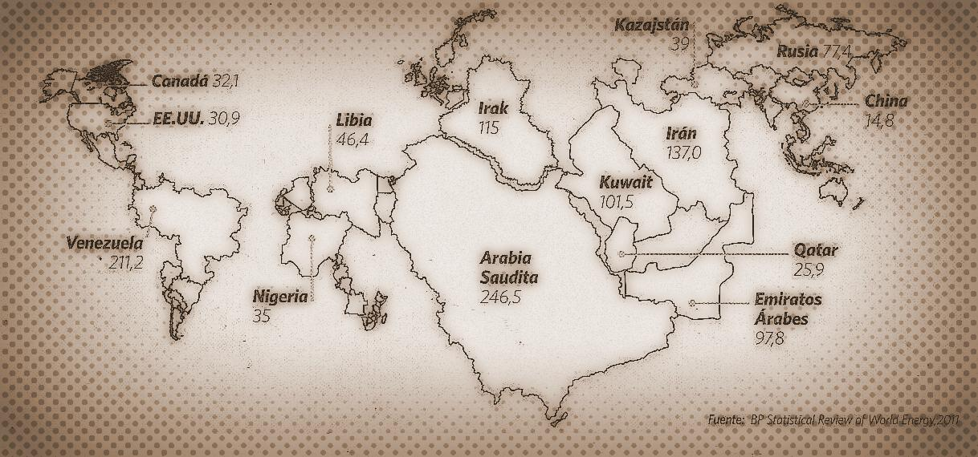

Plantas hidroeléctricas en Argentina:
Emplazamiento | Provincia | MW
Yaciretá | Corrientes | 3100
Salto Grande | Entre Ríos | 1890
La Barrancosa-Cóndor Cliff(2014) | Santa Cruz | 1700
Piedra del Águila | Neuquén | 1424
El chocón | Neuquén | 1227
Alicurá | Neuquén | 1028

Parques Eólicos en Argentina:
Parque Eólico/Provincia | Velocidad del Viento | Potencia (en kW)
Pico Truncado, Santa Cruz | 9 m/s | 2400
Comodoro Rivadavia, Chubut | 9.3 m/s | 17.060
Rada Tilly, Chubut | 10.8 m/s | 500
Rio Mayo, Chubut | 8 m/s | 120
Tandil, Buenos Aires | 6.9 m/s | 2100
Punta Alta, Buenos Aires | 7.3 m/s | 2200
Cutral-Có, Neuquén | 7.2 m/s | 400
Claromecó, Buenos Aires | 14 m/s | 750
Darregueira, Buenos Aires | 7.3 m/s | 750
Myr. Buratovich, Buenos Aires | 7.4 m/s | 1200
General Acha, La Pampa | 7.2 m/s | 1800
Araujo, La rioja | 5.3 m/s | 25200
Rawson, Chubut | 5.0 m/s | 80000
Puerto Madryn, Chubut | 5-8.5 m/s | 220000

Plantas de Ciclo Combinado y turbinas de vapor:
Nombre | Ubicación | Potencia (en MW)
Central Térmica Costanera | Costanera Sur | 2319
Central puerto | Ciudad de Buenos Aires | 1795
Central Dock Sud | Provincia de Buenos Aires | 870
AES Paraná | San Nicolás | 840
Central San Martin | Santa Fe | 837
Central Luis PiedraBuena | Ing. White. Buenos Aires | 696
Central Térmica genelba | Marcos Paz, Buenos Aires | 670
Agua de Cajón | Neuquén | 643
Central Pilar | Córdoba | 556
Central Térmica Tucumán | Tucumán | 440
Central Lujan De Cuyo | Mendoza | 431
Central Loma de la Lata | Neuquén | 369
Central General Güemes | Salta | 361
Central Térmica San Nicolás (carbón) | San Nicolás | 350
Central Puerto Madryn | Chubut | 153
Central Buenos Aires | Buenos Aires | 150

Energía solar
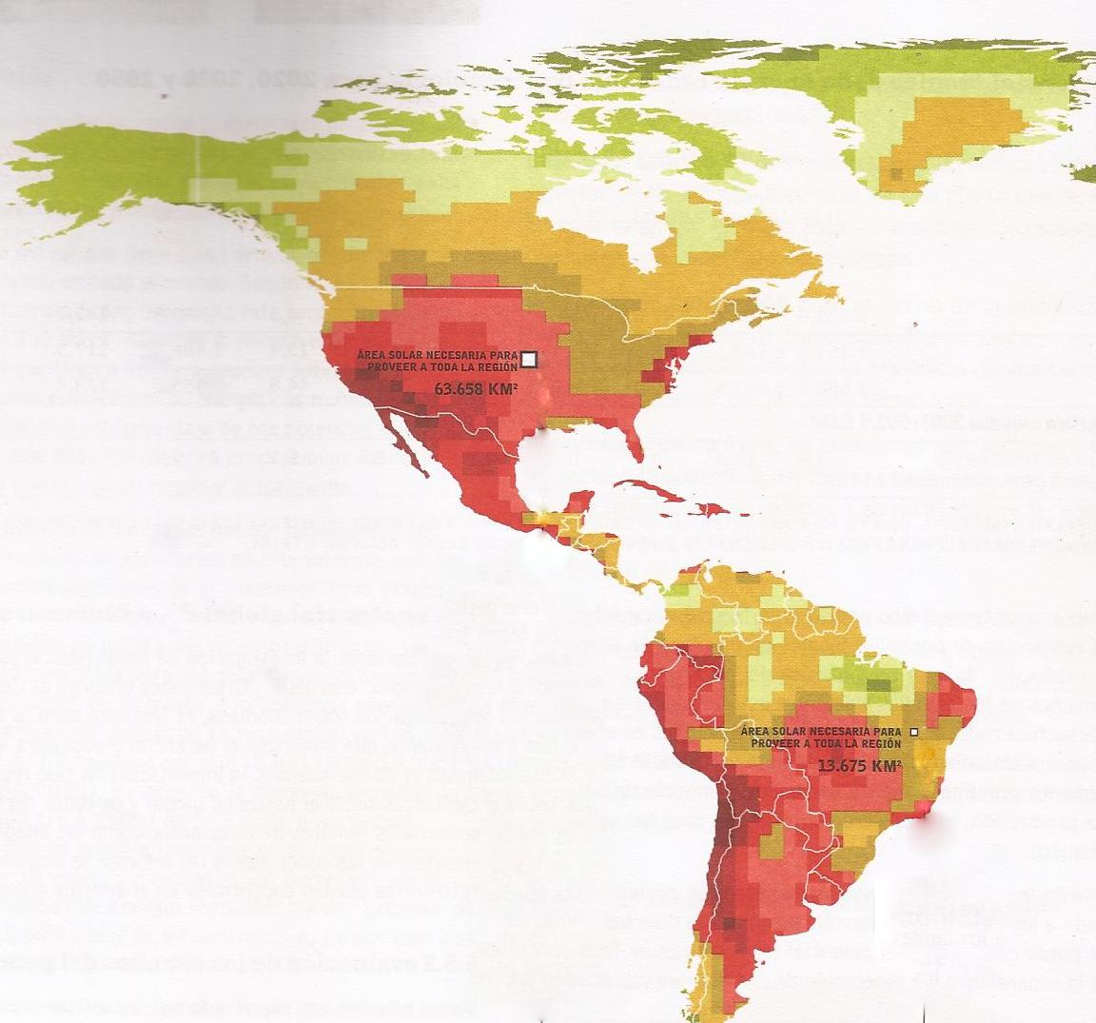

FUENTES

- http://www.iae.org.ar/especiales/informe_reservas_2010.pdf
- http://sitio.iae.org.ar/index.php/opinion/50-los-principales-problemas-energeticos-argentinos-al-comenzar-2012
- http://www.barilochesemanal.com.ar/noticias/la-matriz-energetica-argentina-y-la-politica-energetica-_67
- http://matrizenergetica.com.ar
- http://www.argentinaeolica.org.ar
- Secretaría de Energía de la Nación
- Bp Statistical Review of energy, 2011
- Revista Greenpeace
- http://www.lmneuquen.com.ar/
- http://www.mitdf.com.ar

Secretaría de Energía de la Nación: “Datos de Reservas Comprobadas y Probables de Petróleo y Gas - Hasta el Final de la Vida Útil de los Yacimientos”.
TEP: Toneladas equivalentes de petróleo.
Cociente entre las reservas y la producción de petróleo o gas en un año dado. Cantidad de años durante los que las reservas comprobadas podrían sostener la producción al ritmo de dicho año. Cabe destacar que este valor es dinámico, y no implica un agotamiento del recurso en el plazo resultante.
Secretaría de Energía de la Nación: Balances Energéticos 2010
Informe del Observatorio Económico IAE

